- 用交互式SQL语言完成如下各题。
重点掌握：
表的创建、删除；视图的创建、删除；
各种查询操作；对表进行插入、删除和修改；

学生表S(sno,sname,age,sdept,city)
课程表C(cno,cname,credit)
选课表SC（sno,cno,grade）
- 创建“计算机系”学生的选课视图OD_CS，要求包含属性sname,cname,grade。
create view OD_CS as
(select sname,cname,grade
From S,C,SC
Where S.sno=SC.sno and C.cno=SC.cno and S.sdept=’计算机系’);
- 将课程表中学分（credit）的修改权限授予用户scott。（授权和回收同样重要）
Grant update(credit) on C to scott;
- 查询“数学系”学生的学号和城市，按学号降序排列。
select sno,city from S where sdept=’数学系’ order by sno desc;
- 对学生选修的课程，查出课程号和选修该课程的学生的所在城市。
select cno,city from S,SC where S.sno=SC.sno
- 查询选修了‘c01’课程的学生的姓名和所在系。
select sname,sdept from S,SC where S.sno=SC.sno and SC.cno=’c01’;
- 查询有两个及以上学生选的课程的课程号。
select cno from SC group by cno having count(*)>=2;
- 查询至少选修了两门课的学生的姓名。
select sname from S,SC where S.sno = SC.sno and SC.sno in
(select sno from SC group by sno having count(*)>=2);
- 查询没有选修‘c02’课程的学生学号。
select sno from S where sno not in (select sno from SC where cno=’c02’);
- 将“数据库概论”课程的学分乘以1.2。
update C set credit = credit*0.8 where cname=’数据库概论’;
- 求课程号是‘c01‘的课程的学生总分数。
select sum(grade) from SC where cno=’c01’;
- 规范化
设有关系模式 R（Sno，Sname, Cno，Grade，Tno，Tname, Tel），其中 Sno 为学号，Sname 为姓名，Cno 为课号，Grade为 成 绩 ， Tno 为 教 师工号 ，Tname为教师姓名， Tel 为 教 师 电 话 。 该 关 系 模 式 的 依 赖 关 系 为F={(Sno,Cno)→Grade, Sno→Sname, Cno→Tno, Cno→Tname, Tno→Tel}。
试回答：
- 指出该关系模式的主码，并分别找出非主属性对主码的一个完全依赖，一个部分依赖和一个传递依赖。
主码：（sno,cno）
完全依赖：（sno,cno）->Grade
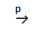

部分依赖：因为sno->sname，所以(sno,cno ) sname, (sno,cno) (Tno,Tname)；
传递依赖：因为(sno,cno)->Tno, Tno->Tel,所以（sno,cno） Tel;
2.将该关系模式是否为 3NF，并说明理由；若不是 3NF 则将其分解为 3NF。
R1(sno,cno,grade)
R2(sno,sname）
R3(cno,tno)
R4(tno,tname,tel)
- 数据库设计
- 实体
职工：职工号、姓名、电话
部门 ：部门号、部门名、经理
产品：产品编号、产品名
制造商：制造商号、制造商名、地址
- 实体之间的联系如下：
(1) 一个部门可以有很多职工，一个职工仅在一个部门工作。
(2) 一个部门可以销售多种产品，这些产品也在其他部门销售。
(3) 制造商生产多种产品，其他制造商也生产这种产品。
(4) 不同制造商生产的相同产品，价格可能不同。

- 试画出该系统的 E-R 图，并标明属性和联系类型。
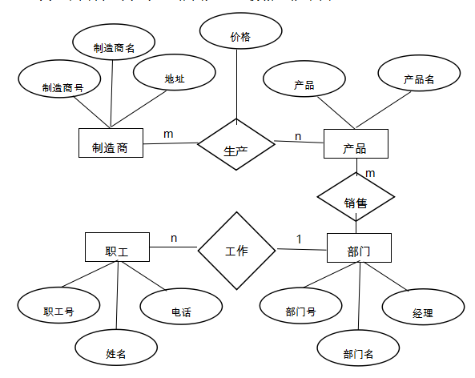

- 将 E-R 图转换成关系模式，并注明主码和外码。
实体：
制造商(制造商号，制造商名，地址)
产品（产品编号，产品名）
部门（部门号，部门名，经理）
职工（职工号，姓名，电话）
联系：
生产（制造商号，产品编号，价格）制造商号是外码，产品编号是外码
工作（部门号，职工号）部门号是外码，职工号是外码
销售（部门号，产品编号）部门号是外码，产品编号是外码
- 任选题 2. 中的某个关系模式，使用 SQL 语句创建。
create table employee
( Eno varchar2(10) primary key,
Ename varchar2(20) not null,
Tel varchar2(20)
);
- 任选题 2. 中的某个关系模式，分析其是否满足 3NF 要求。
因为所有关系模式均没有部分依赖和传递依赖，都满足3NF要求。

- 数据库编程题
试用嵌入式 SQL 提供的游标机制编写描述性程序（宿主语言是 C, DBMS 是 Oracle11g，关系表参照第一题列出的学生表、课程表、选课表。程序的功能：显示选修 XXX 课程的所有学生信息，格式如下：

/*加载程序所需的各种头文件*/
exec sql include sqlca;/*建立数据通信区*/
/*声明主变量*/
exec sql begin declare section;
char v_sname[20], v_sdept[20], v_sage[10],v_cname[20];
char user_name[10],user_pwd[10], net_name[10;]
int k;
exec sql end declare section;
int main(void)
{
gets(user_name);
gets(user_pwd);
gets(net_name); /*输入登录信息*/
exec sql connect:user_name identified by:user_pwd using:net_name;/*连接数据库*/
printf(“请输入课程名:”);
gets(v_cname);
exec sql declare cur_001 cursor for
select sname,sdept,sage
from S,C,SC
where S.sno=SC.sno and C.cno=SC.cno and C.cname=:v_cname;
exec sql open cur_001; /*打开游标*/
printf(“\n %s 课程学生信息表\n”, v_cname);
prinf(“序号 姓名 系名 年龄 \n“);
k=0;
while(1)
{
exec sql fetch cur_100 into :v_sname, :v_sdept, :v_sage;
if(sqlca.sqlcod!=0) break;/*sqlca.sqlcode非零表示当前行是文件底部*/
k++;
printf(“%d %s %s %s\n”, k, v_sname,v_sdept,v_sage);
}
exec sql close cur_001;/*关闭游标*/
exec sql disconnect :net_name;/*断开数据库连接*/
}

***课程学生信息表
序号 姓名 系名 年龄
1 *** *** ***
2 *** *** ***
…… …… …… ……
X *** *** ***

